Программа «ПРОФСОЮЗНАЯ ПУТЕВКА»
Отдых и лечение в любое время года для членов профсоюза

Одной из наиболее востребованных профсоюзных услуг является льготное санаторно-курортное лечение и отдых членов профсоюза.
С 2007 года Федерация Независимых Профсоюзов России (ФНПР) проводит специальную программу «Профсоюзная путевка», позволяющая получать членам профсоюза и их семьям санаторно-курортное лечение и отдых с 20% скидкой. Это путевки в лучшие из профсоюзных санаториев, Кавказских Минеральных Вод, Черноморского побережья и Средней полосы России и ряд сторонних здравниц России.
До 20% скидки на путевки предоставляются и близким родственникам членов профсоюза, что является весомым аргументом при выборе качественного лечения и комфортного отдыха и существенно экономит семейный бюджет.
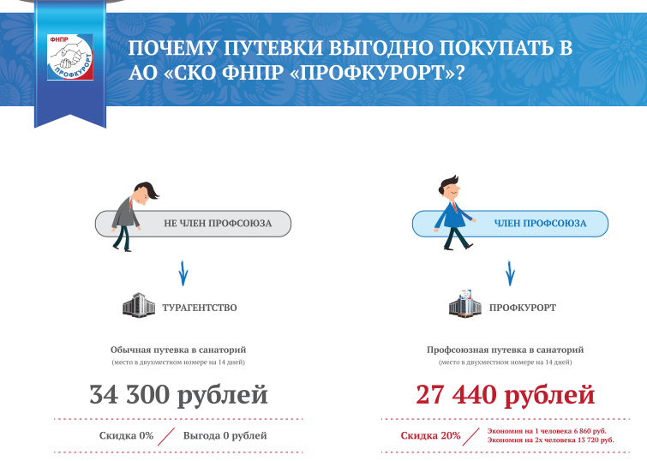
Контактные данные:

- Подобрать санаторий (пансионат) по профилю лечения, уточнить графики заездов, цены, номера можно на сайте «СКО ФНПР «ПРОФКУРОРТ» www.profkurort.ru/unions/

ПОЛНЫЙ ПЕРЕЧЕНЬ ОБЪЕКТОВ РАЗМЕЩЕНИЯ, УЧАСТВУЮЩИХ В ПРОГРАММЕ «ПРОФСОЮЗНАЯ ПУТЕВКА» на 2025 год

Название объекта | Скидка, %
Ессентуки
Санаторий "им. Анджиевского", Cанаторий "Виктория",  Санаторий "Надежда", Гостевой дом "Вилла Герман"  Санаторий "Целебный ключ" | 20
Железноводск
Санаторий "Дубрава", Санаторий "Здоровье"  Санаторий "им. С.М. Кирова", Санаторий "им.Э.Тельмана"  Санаторий "Эльбрус", Санаторий "им. 30-ти летия Победы"  Пансионат с лечением "Альянс" | 20
Кисловодск
Санаторий "им. Г. Димитрова", Санаторий "им. С.М.Кирова"  Санаторий "Москва", Санаторий "Нарзан"  Санаторий "Пикет" | 20
Пятигорск
Пансионат с лечением "Искра", Санаторий "Лесная поляна",  Санаторий "им. М.Ю. Лермонтова", Санаторий "Родник" | 20
Алтайский край
Санаторий Центросоюза РФ, Санаторий "Россия",  Санаторий "Сосновый бор" | 10
Санаторий "Родник Алтая" | 5% (01.06- 25.08;  25.12- 08.01),  10% (09.01- 31.05;  26.08- 24.12)
Санаторий "Барнаульский" | 15
Астраханская область
Санаторий "Баскунчак" | 10
Башкортостан Республика
Санаторий "Якты-Куль", Дом отдыха "Березки", Санаторий "Здравница Зауралья" | 10
Волгоградская область
Санаторий "Качалинский" | 20
Вологодская область
Санаторий «Новый источник» | 15
Воронежская область
Санаторий "Дон" | 10
Ивановская область
Курорт «Оболсуново» | 10
Санаторий «им. Станко» | 20
Иркутская область
Курорт «Ангара» | 10
Калининградская область
Пансионат "Волна" | 20% (01.10-30.04)  10% (01.05- 30.09)
Санаторий "Зеленоградск", Санаторий "Отрадное" | 10
Карачаево-Черкесская Республика
Санаторий "Озон" | 10
Карелия Республика
Санаторий "Марциальные воды" | 20
Краснодарский край, Анапа
Санаторий "Родник" | 5
Санаторий «Мотылек» | 8
Пансионат "Шихан", Пансионат "Нива",  Санаторий "ДиЛУЧ",  Отель "Черноморочка", Гостиница «Черноморская» | 10
Санаторий "Русь" | 12
Пансионат «Кристалл Уют» | 14
Пансионат "Урал" | 15
Краснодарский край, Геленджик
СКК "Вулан", Пансионат "Радуга", Санаторий "Архипо-Осиповка" | 10
Краснодарский край, Туапсинский район
Санаторий "Зеленая долина", База отдыха "Русалочка", База отдыха "Торнадо" | 10
AMAKS Курорт "Орбита" | 13
Пансионат "Шепси " | 20
Краснодарский край, Сочи
Пансионат "Ларимар", Санаторий "Ревиталь Парк" | 10
Санаторий "Горный воздух" | 13
Санаторий «Бирюза» | 20% (15.02-20.05;  01.10-04.12)  10% (21.05-30.09)
Санаторий "Адлеркурорт",  Санаторий "Металлург",  Отель "Sea Galaxy Hotel Congress & SPA"  «Гранд – Отель» ОК "им.Мориса Тореза" | 20
Крым Республика
Санаторий "Киев", ТОК «Судак», Санаторий "Славутич",  Санаторий "Крымские зори", Пансионат "Звездный" | 7
Пансионат "Демерджи" | 8
ТОК «Приморье», ТОК "Евпатория",  Санаторий «Юрмино», Санаторий «Саки» | 10
Санаторий «Голубая волна», Пансионат «Золотой берег» | 13
Санаторий «Сакрополь» | 15
Ленинградская область
Санаторий "Северная Ривьера" | 15
Московская область
Санаторий "Дорохово", Санаторий "Переделкино"  Санаторий "Удельная" | 15
Санаторий "Сосны" ВОС | 20
Новгородская область
Курорт "Старая Русса" | 20
Новосибирская область
Санаторий "Парус" | 10
Пензенская область
Санаторий "Березовая роща", Санаторий "им.В.В. Володарского" | 20
Псковская область
Санаторий "Хилово", Санаторий "Голубые озера" | 20
Рязанская область
Санаторий "Касимовские зори" , Санаторий "Солотча" | 10
Санаторий "Старица" | 13
Самарская область
Санаторий "Красная Глинка", Санаторий "Matreshka Plaza" | 10
Саратовская область
Санаторий "Пады", Санаторий "Октябрьское ущелье",  Санаторий "Светлана" | 20
Татарстан Республика
Санаторий "Ливадия - Татарстан", Санаторий "Бакирово" | 10
Санаторий "Нехама" | 15
Санаторий "Васильевский" | 20
Тверская область
Санаторий "Кашин" | 15
Тульская область
Санаторий "Егнышевка", Санаторий "Краинка" | 20
Ярославская область
Санаторий "Золотой колос" | 12
Санаторий "им. Воровского" | 15

